英国剑桥大学哈默顿学院博士后项目简章
UNIVERSITY OF CAMBRIDGE–
Post-Doctoral Professional Development Programme

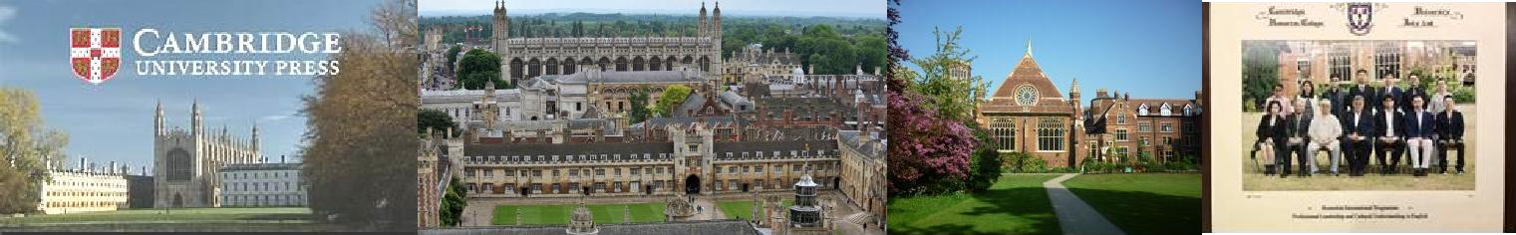

英国剑桥大学简介：

剑桥大学（英语：University of Cambridge；勋衔：Cantab）为一所坐落于英国剑桥市的研究型书院联邦制大学。剑桥为英语世界中历史第二悠久的大学，剑桥大学和牛津大学（University of Oxford）齐名为英国的两所最优秀的大学，与牛津大学常获合称为
「牛剑」。剑桥大学是多个学术联盟的成员之一，亦为英国「金三角名校」之一及剑桥大学医疗伙伴联盟，并与产业聚集地硅沼的发展息息相关。剑桥大学是世界上最古老的大学和领先的学术中心之一，也是自治的学者小区；其卓越学术成就，声誉于世界闻名，反映了学生的智力成就，以及大学和学院的员工进行世界一流的原始研究。英国剑桥大学是世界最古老的大学之一，有 800 多年的历史，是诞生最多诺贝尓奖得主的高等学府，有118 位诺贝尔奖获得者，4 名君主，15 名英国首相，30 多位总统或总理等，11 位菲尔兹奖得主，6 位图灵奖得主，许多蜚声全球、知名遐尔的著名科学家、经济学家、政治家、哲学家均诞生此校。剑桥大学还是英国的名校联盟「罗素集团」（Russell Group of Universities）和「欧洲顶尖大学科英布拉集团」（European-wide Coimbra Group）的成 员。

剑桥大学在众多排行榜中，均在十强之列，并经常与牛津大学争夺「全英最佳」之名誉。其中，泰晤士的《世界声誉排名》自 2011 年创办以来，一直将剑桥列作全球前四。个别学科方面，其则以数理见长。享有高度自治权的书院则属私立机构。它们有自己的管理架构、收生以及学生活动安排，工作有别于负责教研的大学中央。各学院通常独立运作，就像一所小型大学。剑桥大学的研究实力亦获得多个组织的认可。英国研究评核调查（RAE）在 2001 年及 2008 年将剑桥列作全英第一。2005 年《卫报》报告指，剑桥培养的博士生的数量为全英高校第一，比位列第二的牛津大学多出 30%。

2017 UK University Ranking 排名第二名。剑桥大学（University of Cambridge）以其高素质的教学和研究水平而闻名。目前有三十一所学院，几乎所有的系在国家研究评估中都获得最高分５星级分。
2
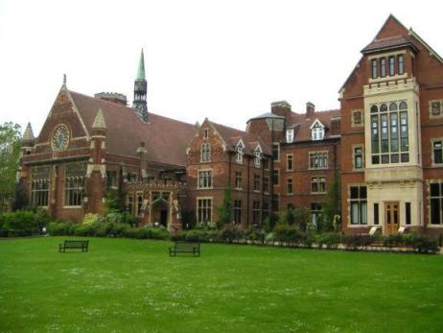剑桥大学哈默顿学院

学院名称 : 哈默顿学院
学院格言 : Respice Finem （中文：有志者事竟成！） 名称来源 : 哈默顿镇
始建年代 : 公元 1768 年
曾用名称 : 哈默顿学院 (1768-1852)
教育委员会的培训机构 (1852-1894) 学院位置 : 希罗道 ( Hills Road )

哈默顿学院（Homerton College）是英国剑桥大学的其中一个学院，其建筑物建于 1824 年，学院则成立于 1976 年。位于剑桥学院群落的最南端，在希罗道(Hills Road)上。学院原不属于剑桥，1976 年才并入。哈默顿学院的学生以学习文科居多，尤其是教育学，因为剑桥的教育系 Education Faculty 就在哈默顿学院的后门外，所以有学生戏称可以穿着睡衣去上课。
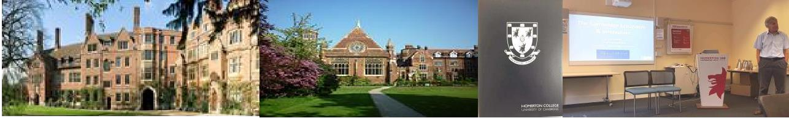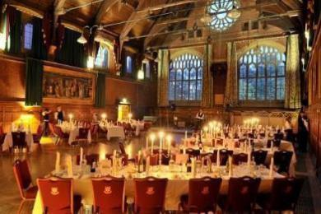
哈默顿学院的建筑以红砖为主，其中最古老的建筑是吃饭厅，据说建于 17 世纪。而
其他部分可以说较为年轻，门房(Porter's Lodge)1997 年由爱丁堡公爵奠基。学院内有美丽的草坪作英式橄榄球的训练场地，因而学院的橄榄球队的成绩十分令人瞩目。哈默顿学院是剑桥最具吸引力的学院之一，新旧建筑融合了宽敞的树林，远离嘈杂的城市中心。它也是学生人数最多的

大学之一，拥有繁荣和多元化的小区。哈默顿学院所有的学生宿舍都在最近十年内重建或翻新，住宿达到非常高的水平；学校提供比剑桥任何其他学院更多设备良善的住宿， 并有互联网连接（有线或无线）。本校的图书馆十分现代化，储存丰富，并且是轻松舒适的课业研读场所。

排名声誉
2019 年世界大学排名-
2019 年US news 世界大学排名TOP10 榜单
排名 | 学校名称 | 国家/地区
1 | 哈佛大学 | 美国
2 | 麻省理工学院 | 美国
3 | 斯坦福大学 | 美国
4 | 伯克利加州大学 | 美国
5 | 牛津大学 | 英国
6 | 加州理工学院 | 美国
7 | 剑桥大学 | 英国
8 | 哥伦比亚大学 | 美国
9 | 普林斯顿大学 | 美国
10 | 华盛顿大学 | 美国
2019 年英国「泰晤士报高等教育专刊」全球最佳声誉大学排行榜
排名 | 学校名称 | 国家/地区
1 | 牛津大学 | 英国
2 | 剑桥大学 | 英国
3 | 斯坦福大学 | 美国
4 | 麻省理工学院 | 美国
5 | 加州理工学院 | 美国
6 | 哈佛大学 | 美国
7 | 普林斯顿大学 | 美国
8 | 耶鲁大学 | 英国
9 | 伦敦帝国学院 | 美国
10 | 芝加哥大学 | 瑞士

2019 年QS 世界大学排名TOP10 榜单
排名 | 学校名称 | 国家/地区
1 | 麻省理工学院 | 美国
2 | 斯坦福大学 | 美国
3 | 哈佛大学 | 美国

4 | 加州理工学院 | 美国
5 | 牛津大学 | 英国
6 | 剑桥大学 | 英国
7 | 苏黎世联邦理工学院 | 瑞士
8 | 伦敦帝国学院 | 英国
9 | 芝加哥大学 | 美国
10 | 伦敦大学学院 | 英国

2018-2019 年CWUR 世界大学排名TOP10 榜单
排名 | 学校名称 | 国家/地区
1 | 哈佛大学 | 美国
2 | 斯坦福大学 | 美国
3 | 麻省理工学院 | 美国
4 | 剑桥大学 | 英国
5 | 牛津大学 | 英国
6 | 伯克利加州大学 | 美国
7 | 普林斯顿大学 | 美国
8 | 哥伦比亚大学 | 美国
9 | 加州理工学院 | 美国
10 | 芝加哥大学 | 美国

博士后项目介绍：

英国剑桥大学博士后项目，招收中国以及亚洲地区高级管理人员参加博士后课程，项目针对系统接受过博士专业教育的人士而开办，为研究与实践相结合的高端教育项目；具备研究和创新能力是高级管理人员必备的素质，参加博士后项目将取得研究经验来提升个人的综合能力。

博士后项目建立在传统的学位教育之上，是更具有现实指导意义的高层次教育项目， 该项目注重交流性的学习模式促使学生不断地思考和创新，幷建立终身学习提升的国际性平台。

项目特色：

1、亚洲唯一的英国剑桥大学博士后项目。
2、突破传统的课堂教学范式，先进的导师指导管理理念。
3、学员亲赴英国，近距离感受英国剑桥大学的学术氛围。
4、免语言成绩，中英双语培养模式。

进修方式：

到英国剑桥大学哈默顿学院上 5 天研究课程，回到国内，以一年时间做研究计划，并写一篇研究報告发表。

入学条件：
1、博士后申请人为获得博士学位人员。
2、未获得博士学位的特别优秀人员需要特别申请。

入学时间及人数：

每期招收 15 到 20 名学员，赴英国上课。出国上课时间如上述。

证书授予：

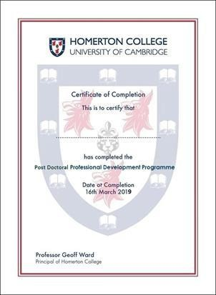
出国上完课，学员回到国内以一年时间做研究计划，并写一篇研究報告发表，获得英国剑桥大学哈默顿学院博士后证书。

研究方向（包括但不限于）：
Bio-industry and technology management 生物产业与技术管理
Business Administration 工商管理
Corporate Governance and Accounting 公司治理与会计
Economics 经济学
Economics of Technology 技术经济Education Management 教育管理Entrepreneurship 创业家

Finance 金融
Human Resources 人力资源
Information technology and Computer Science 信息技术与计算机科学
Innovation 创新
Leadership and Leadership Education 领导与领导教育
Logistics 物流
Marketing 营销
Project Management 项目管理
Real Estate Management 房地产经营
Tourism 旅游
Urban Heritage 城市遗产管理

部份指导教授：

Dr. Patrick Short
英国剑桥大学贾吉商学院教授

Prof. Brain Corbett
英国剑桥大学贾吉商学院教授

Prof. Jack Lang
英国剑桥大学贾吉商学院教授

Prof. Nicky Dee
英国剑桥大学贾吉商学院教授

Prof. Nektarios Oraiopoulos
英国剑桥大学贾吉商学院教授

Prof. Eric Levy
英国剑桥大学贾吉商学院教授

Prof. Jaideep Prabhu
英国剑桥大学贾吉商学院教授

Prof. Lionel Paolella
英国剑桥大学贾吉商学院教授

Dr. Alex Smeets
英国剑桥大学贾吉商学院教授

收费标准：
学员赴英国剑桥大学参访研究学习。

学习研究包括申请费、教学及管理费用、讲义教材费，项目口笔译费，证书费用，出国 7 天 6 夜食宿费用及当地交通费用等；不含赴英国的国际机票费及签证费(学员需自理，可由中国项目办公室统一办理)。

办理程序：
1、提交以下资料：
- 博士学位证书复印件一份
- 身份证及护照复印件各一份
- 两寸白底护照照片三张
- 填写完整的博士后研究班申请表
- 完整的赴英国签证所需数据
2、校方审核资料通过后，发放入学通知信，交纳学习研究费用。
3、提供签证数据，办理签证手续。
4、赴英国学习研究和辅导。
5、出国上完课，学员回到国内以一年时间做研究计划，并写一篇研究報告发表，获得英国剑桥大学哈默顿学院博士后证书。

联系电话：400-086-8596

THE POST DOCTORAL DEVELOPMENT PROGRAMME
APPLICATION FORM 2018-19

Title (Mr/Miss/Mrs/Ms/Dr): Family / last name（姓氏）: First Name（人名）: _____________

Mailing address（地址）:

Email address（邮件地址）: Country（国家）:

Date of birth（出生日期）: Gender（性别）: Male [ ] Female: [ ]

Nationality （国籍）(as per the passport you are travelling on):

Passport number（护照号码） (as per the passport you are travelling on):

Do you hold a visa for study in the UK?（你持有在英国留学的签证吗？）Yes [ ] No [ ] If yes, please state type:
English language level（英语水平） [IELTS / TOEFL/ TOEIC or equivalent test]:
MEDICAL REQUIREMENTS（医疗需求）
Please confirm you will have medical insurance to cover treatment or hospitalisation: Yes [ ] No [ ]
（请确认您将有医疗保险以支付治疗或住院费用：是的[ ]否[ ]）
Please indicate any other medical or dietary requirements / allergies（请注明其他医疗或饮食要求/过敏）:

ACADEMIC AND PROFESSIONAL DETAILS（学术和专业细节）
Please give details of your educational background, including current study and degrees achieved:
（请详细说明你的教育背景，包括目前的学习和取得的学位。）

_____________________________________________________________________________________________
If you are currently a student, please state the institution, course and year of study
（如果你目前是一名学生，请说明学校、课程和学习年份。）
(eg University of Cambridge, Biology, 2nd year):

EMERGENCY CONTACT DETAILS（紧急联络详情）
Name: Tel. Number: Email address:

SIGNATURE（签名）：
I agree that the information on this application form is true at the time of writing and I have read this form, understanding fully the terms and conditions associated with the programme.
（本人同意本申请表上的资料在撰写本表格时是真实的，本人已阅读此表格，充分了解与本课程有关的条款及条件）

Signed（签名）: Date（日期）:

